QuickGreper使用手順と機能説明

作成者： 劉
作成日： 2014/09/08

Copyright© 2014 Itapex, Inc.
All rights reserved.
1. 始め 3
2. インストール手順 3
3. 使う手順 5
3.1. ライセンス用MACアドレス文字列を取得 5
3.2. ライセンスキーの入力 6
3.3. ライセンスの注意すべき件 7
3.4. 検索キーワードを入力 7
3.5. フォルダを入力 7
3.6. 検索を実行 8
3.7. 検索結果を表示 8
4. 機能概要 8
4.1. システム要求 9
5. 画面説明 10
5.1. メイン画面 10
5.1.1. 検索キーワードの編集 10
5.1.2. 検索フォルダの編集 11
5.1.3. 検索を実行の操作の説明 11
5.1.4. 検索結果の表示 12
5.2. オプション画面 13
6. FAQ関連 14

- 始め
GuickGreperはライセンスのよって多数の拡張子を支持することができます。
例えば：PDF、XLS、DOC、TXTなど。
GuickGreperはライセンスのよって単一PCに動くことができます。
ライセンスのよってLocalNetwork環境の同じSegmentの複数のPCが同時に使うことも可能です。
詳しくはwww.itapex.comへ問い合わせてください。

- インストール手順

インストールの条件：
PDF検索するには下の必要です。
QuickGreperの32BIT版が使いたい場合、Adobe PDF Reader（JP）最新版インストール必要です。
QuickGreperの64BIT版が使いたい場合、Adobe PDF iFilter for 64-bit platforms最新版インストール必要です。
別の拡張子はそれぞれのFilterプログラムをInstallする必要です。

インストール手順：
ZIPファイル直接解凍して、使用できます。
解凍したフォルダにx64とx86のフォルダがあります。
x64は64BITアプリケーションです。
x86は32BITアプリケーションです。

OSによってアプリケーションを選択したら、フォルダの中のQuickgreper.exeを実行して、メイン画面が表示できます。（他のEXE、DLLのファイルを直接実行するのが必要ではありません）
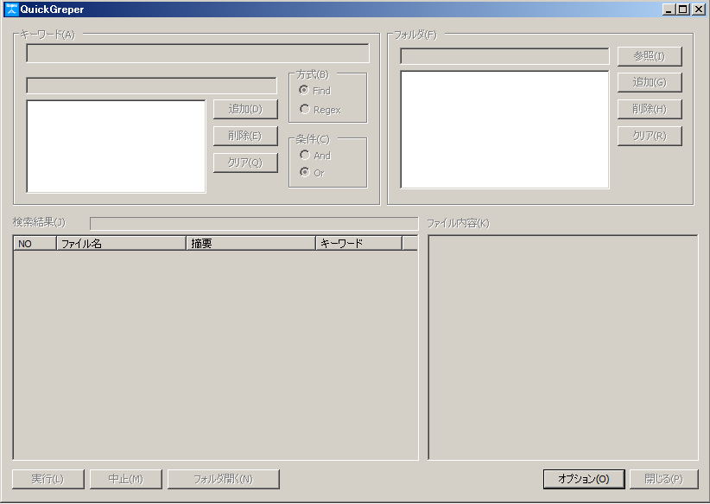

ライセンスが必要なので、最初は「オプション」だけ使えます。
詳細（例えばライセンスの取得方法など）下が参考できます。

起動する時、下のエラーメッセージが出る原因は、Adobe PDF関連のツールをインストールしないです。インストールしてください。
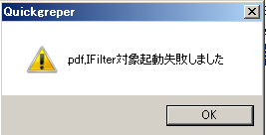
（エラーの前の拡張子はライセンスによって違います）

- 使う手順
下の順番は初めて使う時の順番に従って説明します。

  - ライセンス用MACアドレス文字列を取得
手順：
- オプション画面を開けて、「Macを取得」ボタンをクリックして、「GetMac」という画面を表示します。
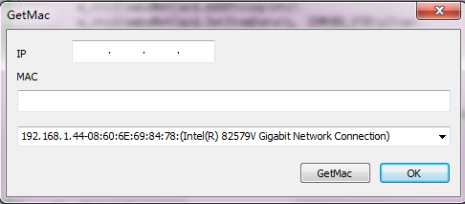

- 「GetMac」画面のIPというボックスに常に開けるPCのIPを入力して、下の「GetMac」ボタンをクリックして、Macの文字列はMACというEditボックスに表示できます。
- このMacの文字列をItapex社にMail送信してください。

- 簡単に言うと、赤いIPアドレスボックスにIPアドレスを入力して、「GetMac」というボタンを入力して、青いMAC出力ボックスの出力した内容をItapex社にMail送信してください。

関連な説明：
- 本PCだけ使えるライセンスとLocalNetwork環境の他のPCのMacを使えるライセンスの二つです。
- LocalNetwork環境は下のIPの範囲だけです。
10.x.x.x
172.16.x.xから172.31.x.x まで
192.168.x.x
- ライセンス用Macの取得方法は本ツール自身の「Macを取得」機能を使って取得するのが必要です。
- ソフト使用中、ライセンス用MacのPCが起動するのが必要です。
- Registerしなければ、使うことができません。

  - ライセンスキーの入力
手順：
- Itapex社から返信したBASE64文字列のライセンスキーを用意します。
1行だけの文字列です。
- オプション画面を開けて、「ライセンス」というGridの値列のCellの中に、ダブルクリックしてください。
- 下の入力画面を表示します。

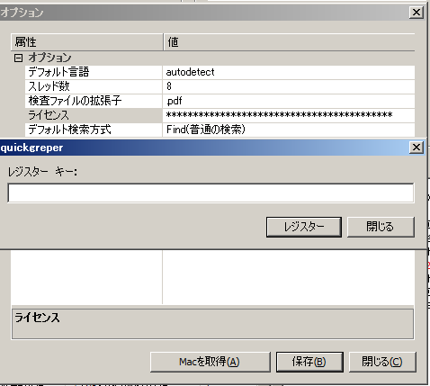

- 貰ったライセンス文字列を入力して、「レジスター」というボタンをクリックして、
レジスター画面を自動的に閉じます。
- メイン画面の「実行」というボタンが操作できましたら、レジスター成功です。
- メイン画面の「実行」がだめな場合、ライセンス文字列が間違いか否か（よけな半角Spaceなど）、ライセンス用のPCが開けるか否かなどを確認してください。

  - ライセンスの注意すべき件

システム（OS）再インストールする場合、ライセンスを再入力するのが必要です。
ライセンスキー文字列は大事に保管してください。

  - 検索キーワードを入力

「4.1.1. 検索キーワードの編集」が参考できます。

  - フォルダを入力

「4.1.2. 検索フォルダの編集」が参考できます。

  - 検索を実行

「4.1.3. 検索を実行の操作の説明」が参考できます。

  - 検索結果を表示

「4.1.4. 検索結果の表示」が参考できます。

- 機能概要
ユーザーの入力したキーワードに従って、多数のPDF（ライセンスによって他の種類のファイルも可能です）のTextの内容を検索します。検索結果はリストに表示します。

  - システム要求

（１）Win7の64Bit版（Win7含め）以上のOS：
PDFの場合：
本製品の32BIT版が使いたい場合、Adobe PDF Reader（JP）最新版必要です。
本製品の64BIT版が使いたい場合、Adobe PDF iFilter for 64-bit platforms最新版必要です。
他の拡張子も必要なソフト（Filter）が必要です。
（２）Win7の32Bit版（Win7含め）以上のOS：
PDFの場合：
本製品の32BIT版がいたい場合、Adobe PDF Reader（JP）最新版必要です。
本製品の64BIT版が使えません。
他の拡張子も必要なソフト（Filter）が必要です。
（３）Administrator権限が必要です。

- 画面説明

  - メイン画面
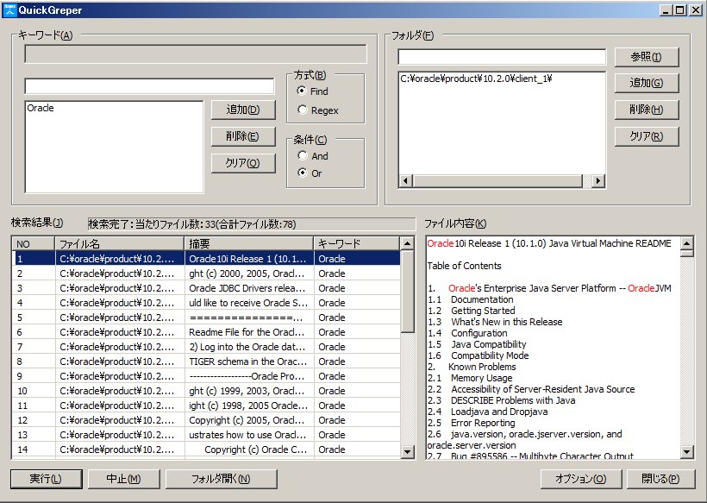
最大化できます。
最小化できます。
入力したキーワードとフォルダが配置ファイルに保存します。次起動する場合、再読み込みできます。
ライセンスがない場合、「オプション」以外のボタンが使えません。

    - 検索キーワードの編集

方式：正規表現（方式Regexを選択する場合）
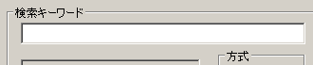
- 入力ボックスに正規表現の文字列を入力すればOKです。
- 例：([0-9])([0-9])月、[0-9]{6}、2*
- 特に、支持できない正規表現の書き方があります。その場合、検索結果が出ない可能性があります。
- 検索内容の中にすべて正規表現と似合うキーワードが記録されます。記録したキーワードが画面に表示する時、Controlの原因で、検索結果リストのキーワード項目に最大1024文字だけを表示します。
- ファイル内容のPreviewの色を設定する場合、全正規表現と似合うキーワードを使っています。
- クリアボタンをクリックすれば、リストボックスの内容が削除できます。
方式：普通の検索（方式Findを選択する場合）
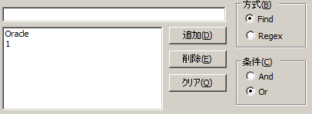
- キーワードを入力して、追加ボタンをクリックして、入力キーワードをListボックスへ追加します。
- リストボックスのキーワードを選択して、削除ボタンをクリックして、選択キーワードをリストボックスから削除します。
- AndとOrのRadioボタンを選択して、全キーワードの関係が設定できます。
- 条件がAndの場合、検索内容の中にすべてのキーワードがあれば、OKです。
- 条件がOrの場合、検索内容の中に一つのキーワードがあれば、OKです。
- ファイル内容のPreviewの色を設定する場合、全入力するキーワードを使っています。
- クリアボタンをクリックすれば、リストボックスの内容が削除できます。

    - 検索フォルダの編集

- フォルダを参照によってを入力して、追加ボタンをクリックして、入力フォルダをリストボックスへ追加します。
- リストボックスのフォルダを選択して、削除ボタンをクリックして、選択フォルダをリストボックスから削除します。

    - 検索を実行の操作の説明
画面の「実行」というボタンをクリックして、検索が実行できます。「中止」というボタンをクリックすると、カレント検索は中止します（検索した結果が表示します）。
ファイル数より検索時間がかかります。
検索する場合、結果リストの上にカレント検索できたファイル数を表示します。
できたら、検索結果リストへ書き込みます。

    - 検索結果の表示

- 列の説明
列：NO、ファイル名、摘要、キーワード。
ファイル名：検索できた、キーワードを含むファイルの全Path名
摘要：見つかるキーワードの始める場所の前後の20文字
キーワード：多数のキーワードがある場合、あたるキーワードをここに表示します

- 選択ファイルの文字内容のPreviewの説明
左の検索結果を選択したら右のEditボックスの中に、PDFファイルの全文字内容を表示します。
この中のキーワードを違い色を表示します。
キーワード「報告」の場合
…結果報告⑯一…

例：
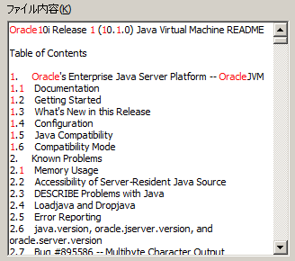
- 選択ファイルを開けます
リストの行の上にダブルクリックして、選択したファイルがOpenできます。
フォルダ開くボタンをクリックして、ファイルの所属するフォルダがOpenできます。

  - オプション画面
Main画面の「オプション」ボタンをクリックしてオプション画面が表示できます。

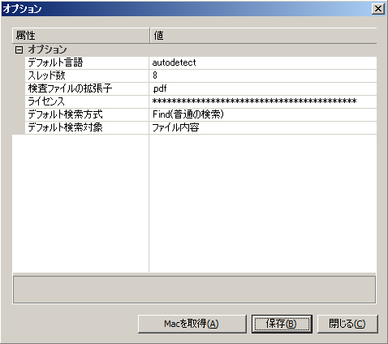

下の項目が変更できます。且つこの画面からライセンス用のMacが取得できます。
デフォルト言語：Japanese、English、Chinese、AutoDetect
Thread数：1－200
検査ファイルの拡張子:PDF（ライセンスよって違います）
ライセンス：ライセンス用の文字列（ライセンスなければ空白、あれば*******）
デフォルト検索方式：Find（普通の検索）、Regex（正規表現）
デフォルト検索対象：ファイル内容、ファイル名

- FAQ関連

1）大きいPDF（他のファイルも）且つその中に大きい文字数がある場合、検索速度が遅いことがあります。
2）ファイル数が多い場合、検索時間がかかります。
3）結果が1個もない原因は、通常の場合PDF（他のファイルも）の中にキーワードがないことです。
4）時間がかかりすぎる場合（且つ結果出ない場合）、よければ、下の手順で問題があるファイルを探してください。
ファイル数が多い場合、別々に数回実行してみてください。
文字数が多い場合、ファイルを一つ実行してみてください。
ファイルが一つの場合、どうしても結果が出なくて、且つ「実行」動作を終了しない場合、開発者にそのファイルを渡して、原因を調査してみます。
5）正規表現について、特別な書き方が検索結果出ない場合があります。支持する範囲の説明は下のサイトがあります。
http://msdn.microsoft.com/ja-jp/library/bb982727(v=vs.100).aspx
6）リストのCellの制限のために、キーワード列の最大表示する文字数は1024です。
7）検索を実行する場合、ファイルをPreviewの場合、操作するファイルが開けなくてください。（OpenしたファイルがPreviewできない、検索できない場合があります。特にWord、Excelの場合です。）

